**Введение**

Углерод (лат. Carboneum) С – химический элемент IV группы периодической системы Менделеева: атомный номер 6, атомная масса 12,011(1). Рассмотрим строение атома углерода. На наружном энергетическом уровне атома углерода находятся четыре электрона. Изобразим графически:

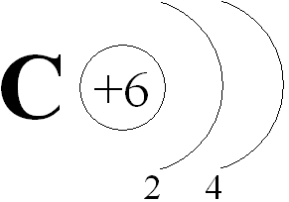

1s22s22p2

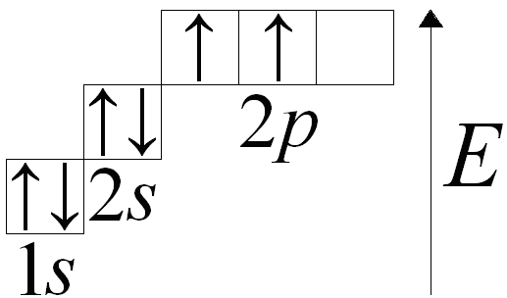

Углерод был известен с глубокой древности, и имя первооткрывателя этого элемента неизвестно.

В конце XVII в. флорентийские ученые Аверани и Тарджони пытались сплавить несколько мелких алмазов в один крупный и нагрели их с помощью зажигательного стекла солнечными лучами. Алмазы исчезли, сгорев на воздухе. В 1772 г. французский химик А. Лавуазье показал, что при сгорании алмаза образуется СО2. Лишь в 1797 г. английский ученый С. Теннант доказал идентичность природы графита и угля. После сгорания равных количеств угля и алмаза объемы оксида углерода (IV) оказались одинаковыми.

Многообразие соединений углерода, объясняющееся способностью его атомов соединяться друг с другом и атомами других элементов различными способами, обуславливает особое положение углерода среди других элементов.

**Аллотропные модификации углерода**

Элементарный углерод образует три аллотропные модификации: алмаз, графит, карбин.

1. Алмаз – бесцветное, прозрачное кристаллическое вещество, чрезвычайно сильно преломляющее лучи света. Атомы углерода в алмазе находятся в состоянии sр3-гибридизации. В возбуждённом состоянии происходит распаривание валентных электронов в атомах углерода и образование четырёх неспаренных электронов. При образовании химических связей электронные облака приобретают одинаковую вытянутую форму и располагаются в пространстве так, что их оси оказываются направленными к вершинам тетраэдра. При перекрывании вершин этих облаков с облаками других атомов углерода возникают ковалентные связи под углом 109°28', и образуется атомная кристаллическая решетка, характерная для алмаза.

Каждый атом углерода в алмазе окружён четырьмя другими, расположенными от него в направлениях от центра тетраэдров к вершинам. Расстояние между атомами в тетраэдрах равно 0,154 нм. Прочность всех связей одинакова. Таким образом, атомы в алмазе «упакованы» очень плотно. При 20°С плотность алмаза составляет 3,515 г/см3. Этим объясняется его исключительная твердость. Алмаз плохо проводит электрический ток.

В 1961 г. в Советском Союзе было начато промышленное производство синтетических алмазов из графита.

При промышленном синтезе алмазов используются давления в тысячи МПа и температуры от 1500 до 3000°С. Процесс ведут в присутствии катализаторов, которыми могут служить некоторые металлы, например Ni. Основная масса образующихся алмазов – небольшие кристаллы и алмазная пыль.

Алмаз при нагревании без доступа воздуха выше 1000°С превращается в графит. При 1750°С превращение алмаза в графит происходит быстро.

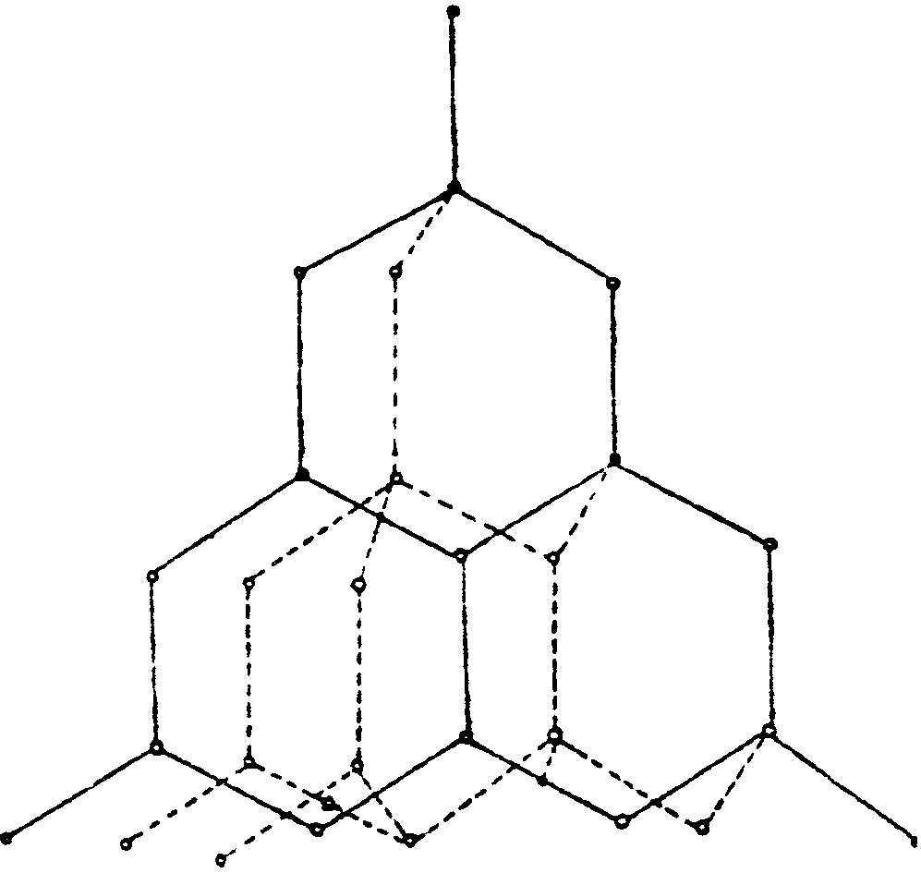

Структура алмаза

2. Графит – серо-чёрное кристаллическое вещество с металлическим блеском, жирное на ощупь, по твердости уступающее даже бумаге.

Атомы углерода в кристаллах графита находятся в состоянии sр2-гибридизации: каждый из них образует три ковалентные σ-связи с соседними атомами. Углы между направлениями связей равны 120°. В результате образуется сетка, составленная из правильных шестиугольников. Расстояние между соседними ядрами атомов углерода внутри слоя составляет 0,142 нм. Четвёртый электрон внешнего слоя каждого атома углерода в графите занимает р-орбиталь, не участвующую в гибридизации.

Негибридные электронные облака атомов углерода ориентированы перпендикулярно плоскости слоя, и перекрываясь друг с другом, образуют делокализованные σ-связи. Соседние слои в кристалле графита находятся друг от друга на расстоянии 0,335 нм и слабо связаны между собой, в основном силами Ван-дер-Ваальса. Поэтому графит имеет низкую механическую прочность и легко расщепляется на чешуйки, которые сами по себе очень прочны. Связь между слоями атомов углерода в графите частично имеет металлический характер. Этим объясняется тот факт, что графит хорошо проводит электрический ток, но все, же не так хорошо, как металлы.

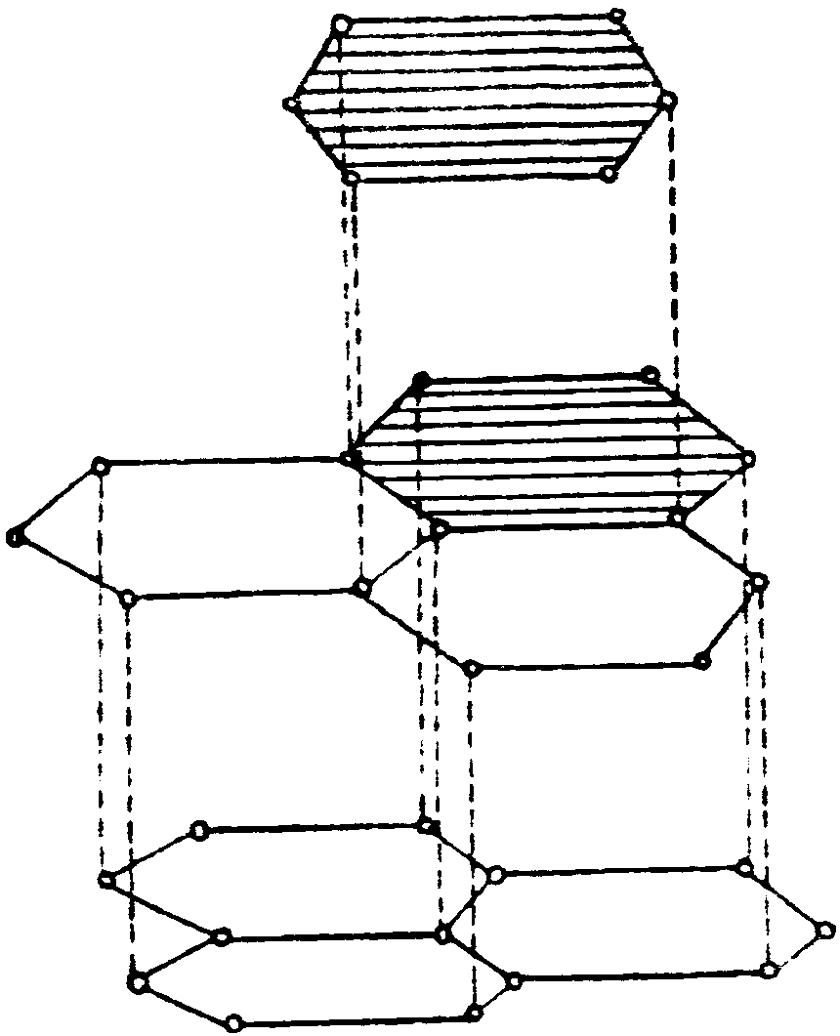

Структура графита

Физические свойства в графите сильно различаются по направлениям – перпендикулярному и параллельному слоям атомов углерода.

При нагревании без доступа воздуха графит не претерпевает никаких изменений до 3700°С. При указанной температуре он возгоняется, не плавясь.

Искусственный графит получают из лучших сортов каменного угля при 3000°С в электрических печах без доступа воздуха.

Графит термодинамически устойчив в широком интервале температур и давлений, поэтому он принимается в качестве стандартного состояния углерода. Плотность графита составляет 2,265 г/см3.

3. Карбин – мелкокристаллический порошок чёрного цвета. В его кристаллической структуре атомы углерода соединены чередующимися одинарными и тройными связями в линейные цепочки:

−С≡С−С≡С−С≡С−

Это вещество впервые получено В.В. Коршаком, А.М. Сладковым, В.И. Касаточкиным, Ю.П. Кудрявцевым в начале 60-х годов XX века.

Впоследствии было показано, что карбин может существовать в разных формах и содержит как полиацетиленовые, так и поликумуленовые цепочки, в которых углеродные атомы связаны двойными связями:

=С=С=С=С=С=С=

Позднее карбин был найден в природе – в метеоритном веществе.

Карбин обладает полупроводниковыми свойствами, под действием света его проводимость сильно увеличивается. За счёт существования разных типов связи и разных способов укладки цепей из углеродных атомов в кристаллической решетке физические свойства карбина могут меняться в широких пределах. При нагревании без доступа воздуха выше 2000°С карбин устойчив, при температурах около 2300°С наблюдается его переход в графит.

Природный углерод состоит из двух изотопов (98,892%) и (1,108%). Кроме того, в атмосфере обнаружены незначительные примеси радиоактивного изотопа , который получают искусственным путём.

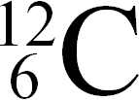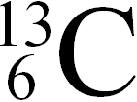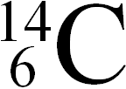

Раньше считали, что древесный уголь, сажа и кокс близки по составу чистому углероду и отличающиеся по свойствам от алмаза и графита, представляют самостоятельную аллотропную модификацию углерода («аморфный углерод»). Однако было установлено, что эти вещества состоят из мельчайших кристаллических частиц, в которых атомы углерода связаны так же, как в графите.

4. Уголь – тонко измельчённый графит. Образуется при термическом разложении углеродсодержащих соединений без доступа воздуха. Угли существенно различаются по свойствам в зависимости от вещества, из которого они получены и способа получения. Они всегда содержат примеси, влияющие на их свойства. Наиболее важные сорта угля – кокс, древесный уголь, сажа.

Кокс получается при нагревании каменного угля без доступа воздуха.

Древесный уголь образуется при нагревании дерева без доступа воздуха.

Сажа – очень мелкий графитовый кристаллический порошок. Образуется при сжигании углеводородов (природного газа, ацетилена, скипидара и др.) при ограниченном доступе воздуха.

Активные угли — пористые промышленные адсорбенты, состоящие в основном из углерода. Адсорбцией называют поглощение поверхностью твёрдых веществ газов и растворённых веществ. Активные угли получают из твердого топлива (торфа, бурого и каменного угля, антрацита), дерева и продуктов его переработки (древесного угля, опилок, отходов бумажного производства), отходов кожевенной промышленности, материалов животного происхождения, например костей. Угли, отличающиеся высокой механической прочностью, производят из скорлупы кокосовых и других орехов, из косточек плодов. Структура углей представлена порами всех размеров, однако адсорбционная ёмкость и скорость адсорбции определяются содержанием микропор в единице массы или объёма гранул. При производстве активного угля вначале исходный материал подвергают термической обработке без доступа воздуха, в результате которой из него удаляется влага и частично смолы. При этом образуется крупнопористая структура угля. Для получения микропористой структуры активацию производят либо окислением газом или паром, либо обработкой химическими реагентами.

Ресурсы и добыча алмазов в России.

Россия занимает одно из ведущих мест в мире по запасам алмазов, которые заключены в 51 месторождении (19 коренных и 32 россыпных). Они обнаружены в Якутии, Архангельской и Пермской областях (Приложение 10). Почти 95% сосредоточено в коренных месторождениях (кимберлитовых трубках), из них более 80% в 4 наиболее крупных: «Удачная», «Мир», «Юбилейная» (Якутия), им. Ломоносова (Архангельская область) [50]. Около 5% запасов сосредоточено в аллювиальных россыпях. Другие типы месторождений (ударно-метаморфическое Попигайское) не освоены. В перспективе выявление коренных месторождений алмазов на Русской платформе (Карелия, Воронежская, Мурманская, Ленинградская, Тверская области), на Урале и в других регионах [18].

Применение природных и искусственных алмазов.

Алмазы издавна использовались в качестве самых изысканных украшений. Ювелиры разделяют алмазы почти на тысячи сортов в зависимости от прозрачности, тона, густоты и равномерности окраски, наличия трещин, минеральных включений и некоторых других признаков [49, 68]. В конце ХХ века алмазы начинают применяться на производстве. В настоящее время экономический потенциал наиболее развитых государств в значительной мере связывается с использованием ими алмазов [8].

Какие же свойства алмаза определяют его широкое использование в самых различных областях народного хозяйства? В первую очередь, конечно, исключительная твердость, которая, если судить по скорости стирания, в 150 раз выше, чем у корунда, и в десятки раз лучше, чем у лучших сплавов, применяемых для изготавления резцов. Благодаря этому свойству алмаз применяется при бурении горных пород.

Впервые геологи стали использовать натуральные алмазы в бурении для колонковых долот приблизительно в 1910 г., при помощи таких долот делались кольцевые отверстия в породе, через которые извлекали керн – образцы породы для анализа. Впервые алмазные долота ввели для бурения нефтяных скважин в начале 1920 г., с тех пор они широко используются. Для долот используются природные алмазы не технического, а ювелирного качества, которые вытачивают до особого размера и придают правильную, округлую форму.

Исключительная твёрдость алмазов позволяет использовать их при механической обработке самых разнообразных материалов, для протягивания (волочения) тонкой проволоки, в качестве абразива и т.п. [57].

Более половины добычи технических алмазов идёт на изготовление специального инструмента для обрабатывающей промышленности. Применение алмазных резцов и свёрл на обработку цветных и черных металлов, твердых и сверхтвердых сплавов, стекла, каучука, пластмасс и других синтетических веществ даёт огромный экономический эффект по сравнению с использованием твердосплавного инструмента. Чрезвычайно важно, что при этом не только в десятки раз повышается производительность труда (при токарной обработке пластмасс даже в сотни раз!), но одновременно значительно улучшается качество продукции. Обработанные алмазным резцом поверхности не требуют шлифовки, на них практически отсутствуют микротрещины, в результате чего многократно увеличивается срок службы получаемых деталей.

Практически все современные отрасли промышленности, в первую очередь электротехническая, радиоэлектронная и приборостроительная, в огромных количествах используют тонкую проволоку, изготавливаемую из различных материалов. При этом предъявляются строгие требования к круговой форме и неизменности диаметра поперечного сечения проволоки при высокой чистоте поверхности. Такая проволока из твердых металлов и сплавов (вольфрама, хромоникелевой стали и др.) может быть изготовлена лишь с помощью алмазных фильер. Фильеры представляют собой пластинчатые алмазы с просверленными в них тончайшими отверстиями [3].

Широкое применение в промышленности находят и алмазные порошки. Их получают путем дробления низкосортных природных алмазов, а также изготавливают на специальных предприятиях по производству синтетических алмазов [4, 37].

Алмазные порошки находят применение на гранильных фабриках, где все самоцветы, и в том числе алмазы, подвергаются огранке и шлифовке, благодаря чему невзрачные до этого камни становятся таинственно светящимися или ослепительно сверкающими драгоценностями, к неповторимой красоте которых никто не останется равнодушным.

Алмазные порошки используются в дисковых алмазных пилах, мелкоалмазных буровых коронках, специальных напильниках и в качестве абразива. Только с применением алмазных порошков удалось создать уникальные свёрла, которые обеспечивают получение глубоких тонких отверстий в твёрдых и хрупких материалах.

В алмазе под действием заряженной частицы происходит световая вспышка и возникает импульс тока. Эти свойства позволяют использовать алмазы в качестве детекторов ядерного излучения. Свечение алмазов и возникновение импульсов электрического тока при облучении позволяет применять их в счётчиках быстрых частиц. Алмаз в качестве такого счётчика обладает неоспоримыми преимуществами по сравнению с газовыми и другими кристаллическими приборами.

В России после открытия якутских месторождений была создана алмазодобывающая промышленность [8]. В значительных масштабах у нас производятся и синтетические алмазы. В настоящее время они находят всё большее применение в разных отраслях хозяйства [4, 37].

Синтезированные алмазы не являются аналогами природных [37]. Это означает, что в лабораторных условиях ещё не разработан способ синтеза алмазов аналогичный тому, который реализуется в природе.

Синтез искусственных алмазов был впервые осуществлен в 1953 г. в Швеции и США, и в 1959 г. в СССР. Однако получаемые в те времена кристаллы алмаза могли быть использованы лишь в качестве абразивного материала, поскольку размеры отдельных кристаллов не превышали 0,8 мм и имели невысокую механическую прочность. Синтез крупных монокристаллов алмаза, который был реализован много позднее, сопряжен с большими сложностями технического и экономического характера. В этом отношении наиболее перспективной для технического применения является шаровидная (диаметром 6-7 мм) лучисто-радиальная форма алмаза или баллас, которая обладает прочностью даже более высокой, чем монокристаллы алмаза и наиболее проста в получении [4, 37]. Вследствие этого основные усилия научного коллектива были направлены на синтез этой модификации, которая и была в 1963 г. впервые в мире получена на кафедре физики и химии высоких давлений.

Испытание синтетических балласов в буровой технике показало их высокую эффективность при проходке скважин в разнообразных грунтах, но особенно широко синтетический баллас применяется сейчас для изготовления волок в производстве проволоки.

Наряду с отработкой методов синтеза алмазов проводятся исследования физико-химических свойств получаемых веществ и изучение механизма их синтеза. Последняя проблема представляет наибольший научный интерес.

В настоящее время существует три основных варианта рассмотрения механизма образования алмаза – наиболее простой, описывающий кристаллизацию алмаза из расплава графита в РТ области стабильности алмаза (> 100 кбар ~ 2000ºС) и два дискуссионных варианта – кристаллизация алмаза из раствора графита в металле – «катализаторе» и фазовый переход графита в алмаз в твёрдой фазе в присутствии металлов – «катализаторов». Оба последних процесса протекают в более мягких условиях (40-60 кбар, 1400-1600ºС) по сравнению с «прямым» фазовым переходом. Исследования механизма алмазообразования по дискуссионным вариантам, проведенные на кафедре, показали их равновероятность. Реализация на практике того или иного механизма будет определяться природой углеродсодержащего сырья (например, его склонностью к графитизации), или природой металла катализатора, например, способностью к карбидообразованию и устойчивостью карбидных форм в РТ области синтеза алмаза или какими-либо другими причинами.

Первые оценки условий превращения графита в алмаз, сделанные О.И. Лейпунским (1948), показали, что такой переход возможен при давлении Р= 6 ГПа и температуре Т=2300ºК. В настоящее время алмазы синтезируются с применением различных технологий, определяемых фазовой диаграммой углерода в координатах давление – температура (Р-Т) в области термодинамической устойчивости алмаза при Р>4ГПа, T>1270ºК; в метастабильных для алмаза условиях при Р от 1 до 100 ГПа и Т от 870 до 1070ºК. В первом случае синтез происходит в конденсированной фазе (давления либо статические, либо динамические). Во втором случае образование алмазов происходит в результате конденсации углерода из газовой фазы [74].

Таким образом, благодаря уникальным свойствам, и, прежде всего, необычайной твёрдости и устойчивости к изнашиванию, природные и искусственные алмазы находят широкое применение в современных технологиях и механизмах. Но наиболее известным и популярным остаётся использование природных алмазов для изготовления бриллиантов и ювелирных украшений. Алмазы по-прежнему остаются наиболее покупаемыми ювелирными камнями. В последние годы Россия удерживает рекордные позиции по добыче алмазов (Приложение 5). Только в 2006 г. Россия экспортировала алмазов на сумму 1,7 млрд. долларов, из них 78% - в страны Евросоюза [69].

Сейчас уже хорошо известно, что алмаз представляет собой модификацию углерода высокого давления. Технические алмазы сейчас получают при огромных давлениях (40-60 тысяч атмосфер) и температурах, т.е. при условиях, близких к природному процессу формирования алмазов с точки зрения мантийной теории происхождения алмазов.

Однако, в ходе исследования нам удалось выяснить, что мантийная теория не является основной в научных взглядах на проблему происхождения алмазов. Более того, описаны факты и процессы, которые противоречат основным положениям этой теории. На сегодняшний день не существует ни одной гипотезы, которая бы в полной мере и научно достоверно описала процесс природного образования алмазов.

В то же время, все физико-химические свойства алмазов подробно изучены и описаны в научной литературе. Уникальные свойства алмазов позволяют использовать эти минералы в различных отраслях хозяйства. Самые чистые и крупные алмазы имеют большую ювелирную ценность.

Происхождение и возраст алмазов.

Изучение генезиса алмазов является одной из важнейших проблем геологии. Существует множество гипотез происхождения, но ни одна из них не даёт точного объяснения фактов нахождения алмазов в природе и даже самих процессов образования этого минерала. Это связано с тем, что алмазы находят в сочетаниях с разными по свойствам и условиям образования горными породами. Наибольшее количество алмазов обнаруживают в щелочных ультраосновных породах, выполняющих жилы и «трубки взрыва», например, в кимберлитах Южной Африки. Также бывают единичные находки алмазов в перидотитах. Находки в андезитах и диабазах весьма сомнительны [18, 25]. Обычно алмазы добываются в россыпях, причём коренные источники их неизвестны. Только последние изыскания на Архангельском Севере позволили обнаружить богатейшие коренные месторождения алмазов [11, 46].

# *Распространение в природе.*

Среднее содержание углерода в земной коре 2,3*10-2 % по массе (1*10 –2в ультраосновных, 1*10 –2 в основных, 2*10 –2 в средних, 3*10 –2 в кислых горных породах). Углерода накапливается в верхней части земной коры (биосфере): в живом веществе 18 % углерода, в древесине 50 %, в каменном угле 80 %, в нефти 85 %, антраците 96 %. Значит часть углерода литосферы сосредоточена в известняках и доломитах.

Число собственных минералов углерода - 112; исключительно велико число органических соединений углерода - углеводородов и их производных.

С накоплением углерода в земной коре связано накопление и многих других элементов, сорбируемых органическим веществом и осаждающихся в виде нерастворимых карбонатов и т.д.

По сравнению со средним содержанием в земной коре человечество в исключительно больших количествах извлекает углерод из недр (уголь, нефть, природный газ), т.к. эти ископаемые — основные источники энергии.

Углерод широко распространён также в космосе; на Солнце он занимает 4-е место после водорода, гелия и кислорода.

# 3. *Физические и химические свойства.*

Известны четыре кристаллические модификации углерода: графит, алмаз, карбин и лонсдейлит. Графит - серо-черная, непрозрачная, жирная на ощупь, чешуйчатая, очень мягкая масса с металлическим блеском. При комнатной температуре и нормальном давлении (0,1 *Мн*/*м2*, или 1*кгс*/*см2*) графит термодинамически стабилен. Алмаз - очень твердое, кристаллическое вещество. Кристаллы имеют кубическую гранецентрированную решетку: а=3,560. При комнатной температуре и нормальном давлении алмаз метастабилен. Заметное превращение алмаза в графит наблюдается при температурах выше 1400С в вакууме или в инертной атмосфере. При атмосферном давлении и температуре около 3700С графит возгоняется. Жидкий углерод может быть получен при давлении выше 10,5 *Мн*/*м2* (1051 *кгс*/*см2*) и температурах выше 3700С. Для твердого углерода (кокс, сажа, древесный уголь) характерно также состояние с неупорядоченной структурой “аморфный” углерод, который не представляет собой самостоятельной модификации; в основе его строения лежит структура мелкокристаллического графита. Нагревание некоторых разновидностей “аморфного” углерода выше 1500-1600С без доступа воздуха вызывает их превращение в графит. Физические свойства “аморфный” углерода очень сильно зависят от дисперсности частиц и наличия примесей. Плотность, теплоемкость, теплопроводность и электропроводность “аморфный” углерода всегда выше, чем графита. Карбин получен искусственно. Он представляет собой мелкокристаллический порошок черного цвета (плотность 1,9 - 2 *г*/*см3*). Построен из длинных цепочек атомов С, уложенных параллельно друг другу. Лонсдейлит найден в метеоритах и получен искусственно; его структура и свойства окончательно не установлены.

Конфигурация внешней оболочки атома углерода 2s22p2. Для углерода характерно образование четырех ковалентных связей, обусловленное возбуждение внешней электронной оболочки до состояния 2sp3. Поэтому углерод способен в равной степени как притягивать, так и отдавать электроны. Химическая связь может осуществляться за счет sp3-, sp2- и sp- гибридных орбиталей, которым соответствуют координационные числа 4,3 и 2. Число валентных электронов углерода и число валентных орбиталей одинаково; это одна из причин устойчивости связи между атомами углерода.

Уникальная способность атомов углерода соединяться между собой с образованием прочных и длинных цепей и циклов привела к возникновению громадного числа разнообразных соединений углерода, изучаемых органической химией.

В соединениях углерод проявляет степени окисления -4; +2; +4. Атомный радиус 0,77,ковалентные радиусы 0,77, 0,67, 0,60 соответственно в одинарной, двойной и тройной связях; ионной радиус С4- 2,60, С4+ 0,20. При обычных условиях углерод химически инертен, при высоких температурах он соединяется со многими элементами, проявляя сильные восстановительные свойства.

Все формы углерода устойчивы к щелочам и кислотам и медленно окисляются только очень сильными окислителями (хромовая смесь, смесь концентриров. HNO3 и KCIO3 и др.). “Аморфный” углерод реагирует с фтором при комнатной температуре, графит и алмаз - при нагревании. Непосредственно соединение углерода с хлором происходит в электрической дуге; с бромом и йодом углерод не реагирует, поэтому многочисленные *углерода галогениды* синтезируют косвенным путем. Из оксигалогенидов общей формулы COX2 (где Х - галоген) наиболее известная хлорокись COCI2 (фосген).

При температурах выше 1000С углерод взаимодействует со многими металлами, давая *карбиды.* Все формы углерода при нагревании восстанавливают окислы металлов с образованием свободных металлов (Zn, Cd, Cu, Pb и др.) или карбидов (CaC2, Mo2C, WC, TaC и др.). Углерод реагирует при температурах выше 600 - 800С с водяным паром и углекислым газом.

Все формы углерода нерастворимы в обычных неорганических и органических растворителях, но растворяются в некоторых расплавленных металлах (например, Fe, Ni, Co).

**Заключение**

Вся земная жизнь основана на углероде. Каждая молекула живого организма построена на основе углеродного скелета. Атомы углерода постоянно мигрируют из одной части биосферы (узкой оболочки Земли, где существует жизнь) в другую. На примере круговорота углерода в природе можно проследить в динамике картину жизни на нашей планете.

Основные запасы углерода на Земле находятся в виде содержащегося в атмосфере и растворенного в Мировом океане диоксида углерода, то есть углекислого газа (CO2). Рассмотрим сначала молекулы углекислого газа, находящиеся в атмосфере. Растения поглощают эти молекулы, затем в процессе фотосинтеза атом углерода превращается в разнообразные органические соединения и таким образом включается в структуру растений. Далее возможно несколько вариантов:

1. Углерод может оставаться в растениях, пока растения не погибнут. Тогда их молекулы пойдут в пищу редуцентам (организмам, которые питаются мертвым органическим веществом и при этом разрушают его до простых неорганических соединений), таким как грибы и термиты. В конце концов углерод вернется в атмосферу в качестве CO2;
2. Растения могут быть съедены травоядными животными. В этом случае углерод либо вернется в атмосферу (в процессе дыхания животных и при их разложении после смерти), либо травоядные животные будут съедены плотоядными (и тогда углерод опять же вернется в атмосферу теми же путями);
3. растения могут погибнуть и оказаться под землей. Тогда в конечном итоге они превратятся в ископаемое топливо – например, в уголь.

В случае же растворения исходной молекулы CO2 в морской воде также возможно несколько вариантов:

* углекислый газ может просто вернуться в атмосферу (этот вид взаимного газообмена между Мировым океаном и атмосферой происходит постоянно);
* углерод может войти в ткани морских растений или животных. Тогда он будет постепенно накапливаться в виде отложений на дне Мирового океана и в конце концов превратится в известняк или из отложений вновь перейдет в морскую воду.

Если углерод вошел в состав осадочных отложений или ископаемого топлива, он изымается из атмосферы. На протяжении существования Земли изъятый таким образом углерод замещался углекислым газом,попадавшим в атмосферу при вулканических извержениях и других геотермальных процессах. В современных условиях к этим природным факторам добавляются также выбросы при сжигании человеком ископаемого топлива. В связи с влиянием CO2 на парниковый эффект исследование круговорота углерода стало важной задачей для ученых, занимающихся изучением атмосферы.

Составной частью этих поисков является установление количества CO2, находящегося в тканях растений (например, в только что посаженном лесу) – ученые называют это стоком углерода. Поскольку правительства разных стран пытаются достичь международного соглашения по ограничению выбросов CO2, вопрос сбалансированного соотношения стоков и выбросов углерода в отдельных государствах стал главным яблоком раздора для промышленных стран. Однако ученые сомневаются, что накопление углекислого газа в атмосфере можно остановить одними лесопосадками.

Углерод постоянно циркулирует в земной биосфере по замкнутым взаимосвязанным путям. В настоящее время к природным процессам добавляются последствия сжигания ископаемого топлива.

**Литература:**

1. Ахметов Н.С. Химия 9 класс: учеб. для общеобразоват. учеб. заведений. – 2-е изд. – М.: Просвещение, 1999. – 175 с.: ил.
2. Габриелян О.С. Химия 9 класс: учеб. для общеобразоват. учеб. заведений. – 4-е изд. – М.: Дрофа, 2001. – 224 с.: ил.
3. Габриелян О.С. Химия 8-9 классы: метод. пособие. – 4-е изд. – М.: Дрофа, 2001. – 128 с.
4. Ерошин Д.П., Шишкин Е.А. Методика решения задач по химии: учеб. пособие. – М.: Просвещение, 1989. – 176 с.: ил.
5. Кременчугская М. Химия: Справочник школьника. – М.: Филол. общ-во «СЛОВО»: ООО «Изд-во АСТ», 2001. – 478 с.
6. Крицман В.А. Книга для чтения по неорганической химии. – М.: Просвещение, 1986. – 273 с.